**Інформування про комплекс послуг в період карантину**

**1 вересня 2020 року фахівець з профорієнтації Надвірнянської районної філії Івано-Франківського обласного центру зайнятості Ірина Кисляк провела профінформаційнийвебінар із загальних питань зайнятості для ознайомлення учасників із сучасним комплексом соціальних послуг, які надає служба зайнятості в дистанційному режимі.**

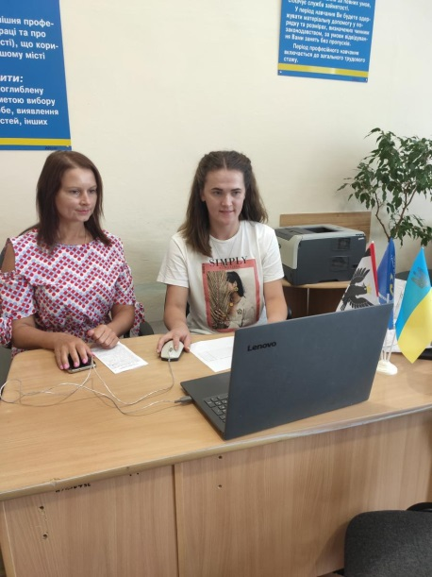

І.Кисляк проінформувала учасників  про особливості реєстрації, перереєстрації безробітних, надання статусу безробітного та призначення виплати допомоги по безробіттю у період карантину. Також вона ознайомила з основними послугами державної служби зайнятості, сучасними підходами щодо їх отримання та перевагами легальної зайнятості.

Особлива увага було зосереджена на електронних сервісах Державної служби зайнятості, таких як: «Персональний кабінет» (<https://www.dcz.gov.ua/cabine>t), «Платформа з профорієнтації та розвитку кар’єри (<http://profi.dcz.gov.ua/>), профорієнтаційна платформа «Моя професія: консультаційна мережа» (<https://myprofession.com.ua/>), платформа Skills Academy ([https://skillsacademy.com.ua](https://skillsacademy.com.ua/)) та платформа Prometheus ([https://prometheus.org.ua](https://prometheus.org.ua/)).

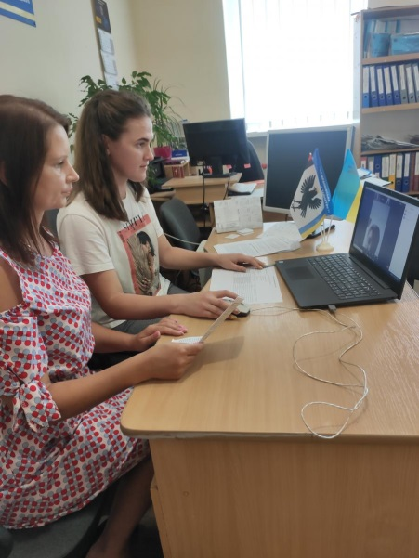

Запрошена за захід працівниця Надвірнянського бюро правової допомоги Людмила Туєшин поінформувала учасників про діяльність бюро безоплатної вторинної правової допомоги та можливість звернення для захисту прав громадян України.